第３部 分数とその計算小学算数 基礎ドリル
もくじ

分数 １
分数の表し方 ① ２
分数の表し方 ② ３
分数の表し方 ③ ４
分数の大きさ ① ５
分数の大きさ ② ６
仮分数 ７
仮分数と帯分数 ８
倍数と公倍数 ９
最小公倍数 10
約数と公約数 11
最大公約数 12
約分 13
通分 ① 14
通分 ② 15
分数のたし算 ① 16
分数のたし算 ② 17
分数のたし算 ③ 18
分数のたし算 ④ 19
分数のひき算 ① 20
分数のひき算 ② 21
分数のひき算 ③ 22
分数のひき算 ④ 23
わり算と分数 24
分数と小数 25
分数と小数，整数 26
分数に整数をかける計算 27
分数に分数をかける計算 ① 28
分数に分数をかける計算 ② 29
分数に分数をかける計算 ③ 30
かける分数と積の大きさ 31
分数を整数でわる計算 32
分数を分数でわる計算 ① 33
分数を分数でわる計算 ② 34
分数を分数でわる計算 ③ 35
わる分数と商の大きさ 36
逆数 37
３つの分数の計算 ① 38
３つの分数の計算 ② 39
いくつもの分数の計算 40
小数と分数のかけ算 41
小数と分数のわり算 42
小数と分数のまじった計算 43
解答 44～48

月
日
②
１

１ の ところの 大きさを，ぜんたいを
１と して，分数で あらわしましょう。

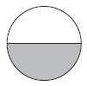
①

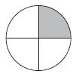
②

２ 色紙を ２つに わけました。２つに わけた
１つ分に 色を ぬりましょう。

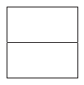
①

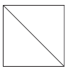
②

３ 色紙を ４つに わけました。４つに わけた
１つ分に 色を ぬりましょう。

①
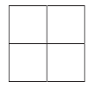

②
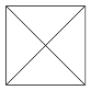

分数のし方 ①
組 名前
月
日
③
２

１ 水のかさは何Ｌですか。

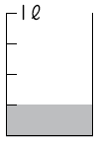
①

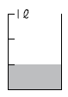
④

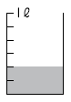
②

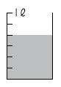
⑤

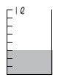
③

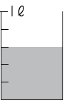
⑥

２ テープの長さは何ｍですか。
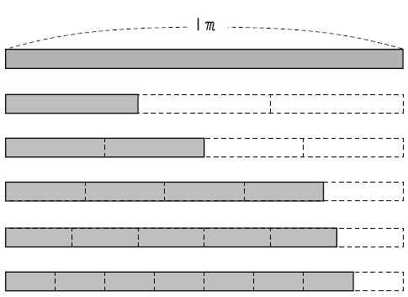

①
②
③
④
⑤

分数のし方 ②
組 名前
月
日
③
３

１ 次のかさは何Ｌですか。

① Ｌの２つ分
② Ｌの４つ分
③ Ｌの５つ分
④ Ｌの３つ分

２ 次の長さは何ｍですか。

① ｍの３つ分
② ｍの８つ分
③ ｍの４つ分
④ ｍの２つ分

３ 次のかさは，（ ）の中のいくつ分ですか。

① Ｌ (Ｌ)
② Ｌ (Ｌ)
③ Ｌ (Ｌ)
④ １Ｌ (Ｌ)

分数の表し方 ③
組 名前
月
日
③
４

１ 下の数直線を見て，①から③の分数をかきましょう。

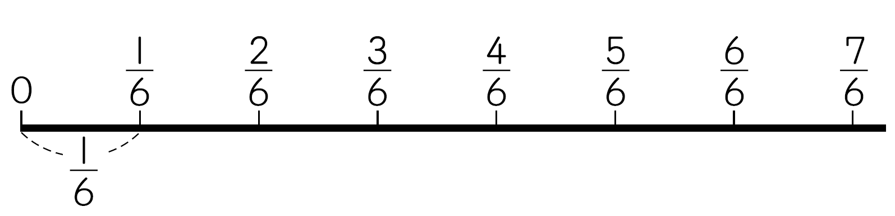

① １に等しい分数

② １より小さい分数

③ １より大きい分数

２ １から10までの整数で，次の□にあてはまる数を
かきましょう。

① 1
② 1
③ 1
④ 1
⑤ 1
⑥ 1

分数の大きさ ①
組 名前
月
日
③
５

１ □に不等号をかきましょう。

①
②
③ 1
④ １

２ 小数でかきましょう。

①
②
③
④

３ 分数でかきましょう。

① 0.2

② 0.3

③ 0.9

④ 0.6

分数の大きさ ②
組 名前
月
日
④
／④
６

１ □にあてはまる数をかきましょう。

①
②
③
④
⑤
⑥

２ ( )の中の分数を，大きい順にかきましょう。

① ( ，， )

② ( ，， )

③ ( ，， )

④ ( ，， )

組 名前
月
日
④
７

１ 仮分数になおしましょう。

① １
② １
③ ２
④ １
⑤ ２
⑥ ２
⑦ ３
⑧ ２
⑨ ４
⑩ ５
⑪ ６
⑫ ４
⑬ ７
⑭ ４

と
組 名前
月
日
④
８

１ 帯分数か整数になおしましょう。

①
②
③
④
⑤
⑥
⑦
⑧
⑨
⑩
⑪
⑫
⑬
⑭

倍数と公倍数
組 名前
月
日
⑤
９

１ 次の倍数を小さいほうから順に４つかきましょう。

① ３

② ５

③ ７

④ ８

⑤ 13

２ ( )の中の数の公倍数を小さいほうから順に３つかきましょう。

① (３，４)

② (６，９)

最小公倍数
組 名前
月
日
⑤
10

１ ( )の中の数の最小公倍数をかきましょう。

① (３，８)

② (４，９)

③ (16，20)

④ (21，６)

⑤ (18，27)

⑥ (12，24)

⑦ (15，45)

⑧ (14，７)

約数と公約数
組 名前
月
日
⑤
11

１ 次の数の約数を全部かきましょう。

① ８

② ９

③ 12

④ 15

⑤ 45

⑥ 60

２ ( )の中の数の公約数を全部かきましょう。

① (12，20)

② (16，24)

③ (27，36)

④ (48，12)

最大公約数
組 名前
月
日
⑤
12

１ ( )の中の数の最大公約数をかきましょう。

① (６，９)

② (12，18)

③ (15，30)

④ (18，24)

⑤ (13，52)

⑥ (16，24)

⑦ (27，30)

⑧ (28，８)

約 分
組 名前
月
日
⑤
13

１ 約分しましょう。

①

②

③

④

⑤

⑥

⑦

⑧

⑨

⑩

⑪

⑫

⑬

⑭

通 分 ①
組 名前
月
日
⑤
14

１ 通分しましょう。

① ( , )

② ( , )

③ ( , )

④ ( , )

⑤ ( , )

⑥ ( , )

⑦ ( , )

⑧ ( , )

⑨ ( , )

⑩ ( , )

通 分 ②
組 名前
月
日
⑤
15

１ ( )の中の分数はどちらが大きいですか。

① ( , )

② ( , )

③ ( , )

④ ( , )

⑤ ( , )

⑥ ( , )

⑦ ( , )

⑧ ( , )

分数のたし算 ①
組 名前
月
日
③
16

１ 計算をしましょう。

①
②
③
④
⑤
⑥
⑦

⑧
⑨
⑩
⑪
⑫
⑬
⑭

分数のたし算 ②
組 名前
月
日
④
17

１ 計算をしましょう。

①
②
③
④
⑤
⑥
⑦

⑧
⑨
⑩
⑪
⑫
⑬
⑭

分数のたし算 ③
組 名前
月
日
⑤
18

１ 計算をしましょう。

①

②

③

④

⑤

⑥

⑦

⑧

分数のたし算 ④
組 名前
月
日
⑤
19

１ 計算をしましょう。

①

②

③

④

⑤

⑥

⑦

⑧

分数のひき算 ①
組 名前
月
日
③
20

１ 計算をしましょう。

①
②
③
④
⑤
⑥
⑦

⑧
⑨
⑩
⑪
⑫
⑬
⑭

分数のひき算 ②
組 名前
月
日
④
21

１ 計算をしましょう。

①
②
③
④
⑤
⑥
⑦
⑧
⑨
⑩
⑪
⑫
⑬
⑭

分数のひき算 ③
組 名前
月
日
⑤
22

１ 計算をしましょう。

①

②

③

④

⑤

⑥

⑦

⑧

分数のひき算 ④
組 名前
月
日
⑤
23

１ 計算をしましょう。

①

②

③

④

⑤

⑥

⑦

⑧

わり算と分数
組 名前
月
日
⑤
24

１ 次の商を分数，または整数で表しましょう。

① ３÷５

② ２÷３

③ ７÷４

④ ５÷６

⑤ ９÷５

⑥ ７÷13

⑦ ８÷11
⑧ 11÷13

⑨ ９÷14

⑩ １÷５

⑪ ９÷27

⑫ ６÷９

⑬ 10÷１

⑭ 18÷24

２ □にあてはまる分数をかきましょう。

① ８ｍは12ｍの□倍です。

② ８ｍは６ｍの□倍です。

③ 10ｋｇは７ｋｇの□倍です。

分数と小数
組 名前
月
日
⑤
25

１ 分数を小数で表しましょう。わりきれないときは，
商は四捨五入して,上から2けたの概数で表しましょう。

①
②
③
④
⑤
⑥
⑦
⑧

２ 次の小数を分数で表しましょう。約分できるものは，約分しましょう。

① 0.5

② 2.4

③ 4.5

④ 1.3

分数と小数，整数
組 名前
月
日
⑤
26

１ □にあてはまる数をかきましょう。

① ２＝
② ２＝
③ ６＝
④ ＝６

２ ( )の中の数はどちらが大きいですか。

① ( ，0.3 )

② ( ，0.6 )

③ ( ，0.8 )

④ ( 0.2， )

⑤ ( 0.7， )

⑥ ( 0.4， )

分数に整数をかける計算
組 名前
月
日
⑥
27

１ 計算をしましょう。

①
②
③
④
⑤
⑥
⑦

⑧
⑨
⑩
⑪
⑫
⑬
⑭

分数に分数をかける計算 ①
組 名前
月
日
⑥
28

１ 計算をしましょう。

①
②
③
④
⑤
⑥
⑦
⑧
⑨
⑩
⑪
⑫
⑬
⑭

分数に分数をかける計算 ②
組 名前
月
日
⑥
29

１ 計算をしましょう。

①
②
③
④
⑤
⑥
⑦

⑧
⑨
⑩
⑪
⑫
⑬
⑭

分数に分数をかける計算 ③
組 名前
月
日
⑥
30

１ 計算をしましょう。

①

②

③

④

⑤

⑥
⑦

⑧

⑨

⑩

⑪

⑫

かける分数と積の大きさ
組 名前
月
日
⑥
31

１ １から９までの整数の中で，次の□にあてはまる
数を全部かきましょう。

(1)

① 積が５より小さいのは，□の中がどんな整数の
ときですか。

② 積が５と等しいのは，
□の中がどんな整数の
ときですか。

③ 積が５より大きいのは，□の中がどんな整数の
ときですか。

(2)

① 積がより
小さいのは，□の中が
どんな整数のときですか。

② 積がと等しいのは，
□の中がどんな整数の
ときですか。

③ 積がより
大きいのは，□の中が
どんな整数のときですか。

分数を整数でわる計算
組 名前
月
日
⑥
32

１ 計算をしましょう。

①

②

③

④

⑤

⑥

⑦

⑧

⑨

⑩

⑪

⑫

⑬

⑭

分数を分数でわる計算 ①
組 名前
月
日
⑥
33

１ 計算をしましょう。

①

②

③

④

⑤

⑥

⑦

⑧

⑨

⑩

⑪

⑫

⑬

⑭

分数を分数でわる計算 ②
組 名前
月
日
⑥
34

１ 計算をしましょう。

①
②
③
④
⑤
⑥
⑦
⑧
⑨
⑩
⑪
⑫
⑬
⑭

分数を分数でわる計算 ③
組 名前
月
日
⑥
35

１ 計算をしましょう。

①

②

③

④

⑤

⑥

⑦

⑧

⑨

⑩

⑪

⑫

わる分数と商の大きさ
組 名前
月
日
⑥
36

１ １から９までの整数の中で，次の□にあてはまる
数を全部かきましょう。

(1)

① 商が５より小さいのは，□の中がどんな整数の
ときですか。

② 商が５と等しいのは，
□の中がどんな整数の
ときですか。

③ 商が５より大きいのは，□の中がどんな整数の
ときですか。

(2)

① 商がより
小さいのは，□の中が
どんな整数のときですか。

② 商がと等しいのは，
□の中がどんな整数の
ときですか。

③ 商がより
大きいのは，□の中が
どんな整数のときですか。

逆 数
組 名前
月
日
⑥
37

１ 次の数の逆数をかきましょう。

①
②
③
④
⑤ ２

⑥ ５

⑦
⑧

２ 逆数を使って，わり算をかけ算になおして
計算しましょう。

①
②
③
④

３つの分数の計算 ①
組 名前
月
日
⑥
38

１ 計算をしましょう。

①

②

③

④

⑤

⑥

⑦

⑧

３つの分数の計算 ②
組 名前
月
日
⑥
39

１ 計算をしましょう。

①

②

③

④

⑤

⑥

⑦

⑧

いくつもの分数の計算
組 名前
月
日
⑥
40

１ 計算をしましょう。

①

②

③

④

小数と分数のかけ算
組 名前
月
日
⑥
41

１ 計算をしましょう。

①

②

③

④

⑤

⑥

⑦

⑧

小数と分数のわり算
組 名前
月
日
⑥
42

１ 計算をしましょう。

①

②

③

④

⑤

⑥

⑦

⑧

小数と分数のまじった計算
組 名前
月
日
⑥
43

１ 計算をしましょう。

①

②

③

④

